**Des pizzas pour l’école !**

L’association des parents d’élèves, en partenariat avec le restaurant La Muse Bouche, 58, rue Marcel Sembat à Lanester, vous propose de réserver des pizzas dont les bénéfices de vente serviront à soutenir les actions de l’école.

Ces pizzas, sur base de sauce tomate ou de crème, sont vendues à 10 € pour l’opération (11 € habituellement) et seront disponibles du 4 janvier au 31 mars. Carte visible sur les panneaux d’affichage de l’école.

Comment faire ?

1. Indiquez sur le coupon ci-dessous le nombre de pizzas que vous souhaitez réserver et le transmettre à l’enseignant de votre enfant avec un chèque à l’ordre de l’APE Langevin avant le lundi 14 décembre.
2. 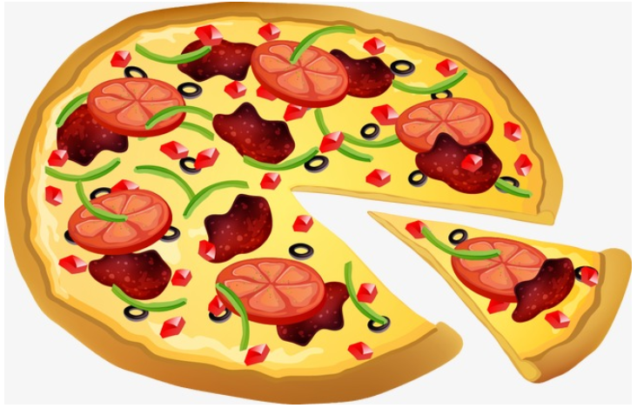L’APE vous fournit un justificatif d’achat à présenter pour récupérer vos pizzas (en 1 ou plusieurs fois).
3. Commandez vos pizzas par téléphone au 02 97 76 19 31.
4. Récupérez vos pizzas au restaurant et présentez votre justificatif pour régler.

Bonne dégustation !

Nom prénom (du parent) :

Prénom de l’enfant classe

Nombre de pizzas : x 10 €

Montant total (à inscrire sur le chèque à l’ordre de l’APE Langevin) €

_________________________________________________________________________

**Des pizzas pour l’école !**

L’association des parents d’élèves, en partenariat avec le restaurant La Muse Bouche, 58, rue Marcel Sembat à Lanester, vous propose de réserver des pizzas dont les bénéfices de vente serviront à soutenir les actions de l’école.

Ces pizzas, sur base de sauce tomate ou de crème, sont vendues à 10 € pour l’opération (11 € habituellement) et seront disponibles du 4 janvier au 31 mars. Carte visible sur les panneaux d’affichage de l’école.

Comment faire ?

1. Indiquez sur le coupon ci-dessous le nombre de pizzas que vous souhaitez réserver et le transmettre à l’enseignant de votre enfant avec un chèque à l’ordre de l’APE Langevin avant le lundi 14 décembre.
2. L’APE vous fournit un justificatif d’achat à présenter pour récupérer vos pizzas. (en 1 ou plusieurs fois).
3. Commandez vos pizzas par téléphone au 02 97 76 19 31.
4. Récupérez vos pizzas au restaurant et présentez votre justificatif pour régler.

Bonne dégustation !

Nom prénom (du parent) :

Prénom de l’enfant classe

Nombre de pizzas : x 10 €

Montant total (à inscrire sur le chèque à l’ordre de l’APE Langevin) €